

网络化多媒体教学系统建设方案

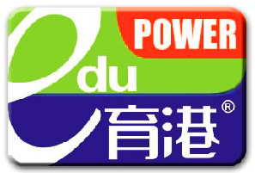

前 言
计算机多媒体技术、网络技术、信息高速路等为代表的新技术的不断更新，推动了教学手段现代化进程。在基础校园网建设基本完成的条件下，信息化教学环境的建设成为人们最为关注的焦点之一，多媒体教室建设的网络化、数字化发展成为了必然。网络化多媒体教室建设成为电教工作者的共识，基于网络的多媒体教室管理、状态监控和日常维护成为学校需要迫切解决的问题。同时，多媒体教室的应用核心依旧是教学，基于计算机多媒体技术、网络技术的精品课堂系统的建设，及网络化的多媒体教室教学功能的实施（例如：数字/模拟音视频直播、VOD、AOD、COD、IP电话、远程接管及数字监控和交互），多媒体教室的信息交互成为学校管理者关注的问题。随着教学技术的发展，高校多媒体教室建设的核心是中控系统，已越来越得到学校的认可,其他设备如投影机，电脑的选择越来越同质化，而选择什么样的中控系统成为学校考虑的重点，选择什么样的中控系统代表了多媒体教室建设的档次。我公司通过第三代信息交互式网络中控实现了基于校园网的多媒体信息的交互，设备的远程和本地的管理，多媒体教室的应用，资源平台的管理等等，使中控真正成为多媒体教室系统的核心，相对以往以电脑为中心的多媒体教学系统更加稳定可靠。下面我们将详细介绍。
目 录

第一章 项目概述 2
1.1设计原则 2
1.2设计标准 2
第二章 功能应答 4
第三章 多媒体教室建设方案综述 8
3.1 方案整体描述 8
3.2 方案设计思路 10
3.3 系统拓扑结构 12
3.4 系统功能结构图 13
3.5 方案优势分析 14
3.6 数字转播系统 17
3.7 关键技术介绍 24
第四章 多媒体教室方案系统组成 25
4.1 多媒体教室管理系统 25
4.2 多媒体教学系统 39

项目概述

1.1设计原则
项目的整体方案设计将遵循以下基本原则：
- 先进性：先进的设计思想、网络结构、开发工具，市场覆盖率高、标准化和
技术成熟的软硬件产品。
- 灵活性：采用积木式模块组合和结构化设计，使系统配置灵活，满足学校逐步到位的建网原则，使网络具有强大的可增长性和强壮性。
- 发展性：网络规划设计既要满足用户发展在配置上的预留，又能满足因技术发展需要而实现低成本扩展和升级的需求。
- 可靠性：具有容错功能，管理、维护方便。方案的设计、选型、安装、调试等各环节进行统一规划和分析，确保系统运行可靠。整体系统软、硬件设备具有高可靠性，具备长期稳定工作的能力，可实现系统冗余功能，并具有防止误操作等行为对系统造成的破坏。
- 实用性：方案设计合理，支持多种数据通信，符合国际相关标准和技术规范，并且容易使用、操作简便。并应充分考虑利用各种资源，人机界面友好，能使用户最方便地实现各种功能。
- 开放性：在满足安全可靠和实用的前提下，系统设计应采用开放技术、开放结构、开放系统组件和开放用户接口，以利于网络的维护、扩展升级及良好的灵活性、兼容性和可移植性。
- 兼容性：系统建设应具有良好的兼容性，充分考虑系统向下、向上的兼容，将系统建设和现有的系统资源以及未来的系统规划充分结合。

1.2设计标准
- 网络设计和网络设备符合以下标准：
IEEE802.3 10Base-T网络标准；
IEEE802.3 100Base-TX快速以太网标准
- 通讯协议标准
网络层和传输层TCP/IP协议并兼容IPX协议，支持PPP和SLIP协议。
- 布线和电气安装标准
方案设计中靠近以下标准：
中国电气设计规范
工业电气设计规范
GB/T50311-2000建筑与建筑群综合布线工程设计规范
ANSI EIA/TIA607民用建筑通讯接地标准
ANSI EIA/TIA-568A商务建筑布线标准
ANSI EIA/TIA-569A商务建筑通道标准
ANSI EIA/TIA-606商务建筑布线系统文档建立标准
EIA/TIA TSB-67商务建筑布线系统测试标准
GB50254-50259-96《电气装置安装工程施工及验收设计规范》
GA/T75-94《中华人民共和国公共安全行业标准》
GYJ125-86《厅堂扩声系统声学特性指标标准》
GB6510-86《30MHz-1GHz音频和视频信号电缆分配系统》
GBJ《有线电视广播系统技术规范》
GY106-92《民用建筑电缆电视系统工程技术规范》
《民用建筑电气设计标准》
- 专用产品标准
设计中采用的专用产品，其生产检验过程符合我公司制定的企业产品标准。
标准号：Q/HDZQX001-2002。

功能介绍
系统设计要符合数字化校园的总体构想，构建在标准的快速以太网之上，采用TCP/IP协议完成所有信息在校园网上的传输。我公司采用第三代信息交互式网络中控，采用了嵌入式CPU和嵌入式LINUX操作系统，嵌入式设备具有极高的稳定性，是业内公认的嵌入式设备的重要特性。现代中庆研制开发的“信息交互式中控”是公司多年来嵌入式开发的技术精华，低耗高效，稳定性极高；系统内置的嵌入式Linux操作系统经过多年的精简开发和大量的实际应用，已经成为稳定高效、兼容性和扩展性很高的操作平台。软硬件的完美组合、低功耗、低发热、科学合理的工艺结构等等这些特性都使“信息交互式中控”成为业内中控的佼佼者，具备极佳的全天候工作能力，通过第三代信息交互式网络中控实现了基于校园网的多媒体信息的交互，设备的远程和本地的管理，多媒体教室的应用，资源平台的管理等等，使中控真正成为多媒体教室系统的核心，相对以往以电脑为中心的多媒体教学系统更加稳定可靠。系统主要实现功能如下：
一、中控功能； 为IP网络中控，自带4口百兆交换机，稳定的本地控制及网络控制功能，采用嵌入式ARM9处理器和Linux操作系统，便于功能升级，简洁的操作面板，可一键上下课，通过第三代信息交互式网络中控的桌面控制面板，可以方便的实现教室内各种多媒体设备的本地独立控制、信号切换等操作。通过现代中庆桌面控制键自定义的核心技术，还可以方便的实现每个控制按键功能各定义，实现一键开关机、投影幕布联动开关或分布开关、多键分布式开关机等等均可以键键任意组合，各个班级均可以独立设置控制面板控制、切换形式。

二、远程集中管理：通过第三代信息交互式网络中控的后台网络控制软件，管理员可以在网络上任意一个节点，方便的对校园网中任一间教室的任一个多媒体设备进行远程管理，管理界面图表化显示，清晰明了。可以实现远程投影机延时开关机、幕布升降、音量加减、中控开关等等若干功能。通过现代中庆的远程域管理功能，可以方便实现全校所有投影机一次性远程延时关机或开机等各种统一管理功能。每个中控终端都可接受控制中心的远程控制、切换，如投影延时开关机等。可以显示教室电脑显示内容，控制任意电脑的鼠标，对多媒体教室计算机远程协助：控制室的主控计算机通过网络远程启动教室计算机，开通多媒体教室的系统并操作各项教学功能。进行读取硬件配置和软件信息、远程备份、远程还原、远程维护、界面接管等操作。采用自主研发的VHD远程系统维护软件加远程开关机卡实施管理要功能读取PC机软硬件配置信息的同时，系统还可以实时反馈PC机的状态报告，包括CPU的占用率、硬盘的使用率、相关设备的温度等实时状态信息。PC机远程接管，远程协助；老师在多媒体教室教学的过程中，难免会碰到PC故障或一些复杂操作需要专业人员协助，“育港”多媒体教室方案提供了PC机远程接管和远程协助的功能，管理员可以在主控平台上直接接管远程教室里的教学计算机，一方面可以看到老师的具体操作，起到监管作用，另一方面可以获取远程计算机的控制权，远程操作计算机，协助老师课堂教学或者排除故障。计算机管理系统，远程备份，远程恢复，双模式启动；VHD软件是现代中庆开发的系统管理维护平台，可以实现系统备份、多操作系统应用、远程恢复、本地/网络双模式启动等系统维护功能，在PC加上中庆公司的远程维护卡可以更可靠远程维护PC，做到即使教室电脑系统完全崩溃的情况下，远程调动远程维护卡维护界面，可远程一键恢复。

三、远程设备监测：控制中心可实时监测教室设备使用状态，如随时了解教室端中控系统、投影等设备的使用状态、已使用时间、开启次数等。
通过后台管理程序，可以在后台随时了解各个班级设备的开关机状态，开关机时间、次数，可以管理到每单个的设备，管理到每个教师，还可以在后台生成详细的统计报表，对设备的使用状态一目了然。由于中控具有本地运算能力，在本地具有很大的存储量，在具有运算能力的同时也内置了Linux操作系统、应用程序和Web服务，真正支持TCP/IP协议,并且可以存储一定的数据信息，比如：课表信息、设备控制代码、IC卡认证信息、用户信息等，在网络发生异常的时候，也完全可以在本地完成各种管理工作和保留管理日志等，真正实现本地、网络双模式工作，数据库可定时更新，在网络不通或中心服务器故障的情况下，单个教室仍可以独立地正常使用，不影响本地教学，可以做到本地刷卡，本地课表开关机，同时数据可保存在本地，一旦网络恢复，可自动和中心控制室服务器更新数据，具备本地/远程信号切换、多媒体设备开关、幕布升降、音量调节等基本控制；真正实现本地、网络双模式工作，如可避免在网络不好的情况下一些教室无法刷卡的情况，尤其是学校多媒体教室越来越多的情况，大大降低电教老师的工作压力。
四、中控硬件设备采用全数字化设计，系统处理板与中控接口板采用总线连接，系统处理板采用嵌入式ARM9处理器和Linux操作系统，中控系统可通过B/S界面进行设置，中控系统稳定可靠、发热量小、无风扇静音设计、满足24小时开机。有国家强制3C认证证书。。这个基于B/S结构的WEB管理界面是现代中庆的“信息交互式中控”的重要特点，通过“信息交互式中控”内置嵌入式Linux操作系统，内置应用程序，内置WEB机制，无论本地还是远程网络调试，都可以通过这个WEB界面实施基础配置（系统时间、IP地址、软件版本、远程升级）、管理配置（控制指令、面板设定、设备状态、端口设定）等等。这个WEB管理界面一方面体现了基于ARM9和嵌入式Linux操作系统的强大处理能力和完整的应用平台，另一方面这个人性化的管理方式使管理人员可以随时随地以最方便的方式进入“信息交互式中控”系统内部，实施基础管理，极大的丰富了管理手段，提升了系统管理的效率，不在主控中心也能做到中控系统控制。

七、一键上下课：电子讲台通过任课教师刷校园卡或输入口令或控制中心打开后，所有设备依次自动通电开启，无需再一一打开。一键关机：下课后，老师只需关上柜门即可离去，系统自动延时关闭投影、升起幕布。
现代中庆第三代信息交互式网络中控的核心技术，在于系统处理板采用嵌入式ARM9处理器和Linux操作系统，实现了全数字化的设计和应用。中控内部已经内置了读卡器的解码器部分，要实现刷卡功能，只需增加投资很少的外部读卡器部分即可。通过刷卡联动功能，可以方便实现所有设备依次自动通电开启，下课可以实现一键关机，系统自动延时关闭投影、升起幕布。
八、面板按键的自定义核心技术，在学校后期的应用过程中，根据教室的具体应用情况，还可以对一键开关机进行折分，变为多键开关机。此功能非常实用，在具体应用中我们发现，老师到教室刷卡开机，并不是马上使用投影，而是先打开计算机，准备课件上课，在需要投影的时候才打开投影教学。如果使用一键开机，投影先行打开，对投影机灯泡是一个极大的浪费。
九、系统平台具备资源库管理功能，可以实现用户管理，录播资源可以自动上传到资源中心，用帐号和密码登录系统后，可方便对文件进行管理和处理。同时资源可以方便的通过刻录平台，随时刻录成光盘保存。
十、现代中庆第三代全数字网络中控，通过国家强制的3C认证，确保了产品在使用过程中的电气安全性和电磁兼容性。系统可扩展电源时序控制器，可以实现强电设备的统一管理，可以顺序开启或关闭周边强电设备，同时具有强电保护电路。

十一、其它功能：
1、中控系统具备数字广播的音频输出接口，可外接音箱。
2、中控系统具备4×2路VGA矩阵切换，2路独立可编程红外发射接口，具备8路I/O端口，可连接安防等模块。
3、中控系统具备具备2路+12V/5V电源输出控制、1路幕布控制，内置一路Φ6.35话筒输入，带卡拉OK混响功能。
4、中控系统具备2个高速USB端口，，可扩展IP电话，另4路独立可编程RS-232控制接口，可控UPS、IC卡、测试口、控制键盘接口。
5、内置投影机灯泡检测延时电路，实现电动屏幕连动和完全保护投影机。

多媒体教室建设方案综述

方案整体描述
人类正阔步进入网络化和信息化社会，这是人才竞争的时代，是追求高效率优化创新的时代。国家一直在重点强调：实施素质教育，充分发挥现代教育技术的作用，大力提高教育技术手段的现代化水平和教育信息化程度。近年来，各学校相继建设了校园网，并逐步装备了现代多媒体教学设备和相应的教学系统，为实施素质教育提供了新的视野和前景，提供了有力的技术支持。
传统的教学以教育者为中心，以传授知识为主。老师与老师之间、老师与学校之间互动不够，资源孤立，教师资源、校本资源浪费严重。设备冗余、分散，管理不便。而以信息技术为代表的现代化教育技术的应用则表现出明显的先进性、灵活性、可靠性、开放性。现代教育技术，是运用现代教育理论和现代信息技术，通过对教学过程和教学资源的设计、开发、应用、评价和管理，以实现教学过程和教学资源的优化的理论和实践。它的内涵包括：一是现代教育技术的目的是实现教育最优化；二是现代教育技术设计的不仅是计算机、网络等现代教育媒体，而是教育过程所有可操作的要素，包括人力资源和技术资源，如教学人员、校本资源、常规教学媒体、教学设施、教学活动等。将校园网从普通计算机局域网建设成为面向教学、科研、管理等应用的网络，能够传输和处理多媒体信息，使各种类型的多媒体资源能在校园网上灵活应用，并且能一网多用，多网合一，将众多校园独立的应用系统整合起来，是校园网解决方案的发展方向。
网络化多媒体教室就是以现代教育为目的，涵盖了以上所有要素的专业解决方案。在多媒体教室建设过程中，综合应用了计算机技术和多媒体技术及控制技术，集中协同控制计算机、影碟机、录像机、视频展台、投影机等现代视听设备，同时对电动窗帘、灯光、幕布等环境设备进行集中控制，通过大屏幕投影，营造出一个高精度大屏幕显示、高保真音质、受控声光背景的现代化多媒体视听教学环境。
当前，很多学校的传统多媒体教室和基础校园网建设已相继完成。随着多媒体、计算机、网络等高新技术的飞速发展，多媒体教室建设需求不断发展，出现许多新的特性，逐渐的从单纯的设备控制变成基于网络的教－学－管的综合应用，对新兴的网络化多媒体教室建设提出了新的要求。
从功能应用方面分析：
- 多媒体教室的网络化集中管理、控制和维护；
对于多媒体教室，学校要求可管理性不断提高，可管理的范围不断扩大，使多媒体教室纳入有序化管理；同时，对于多媒体教室的控制力度加强，维护更加简易化，从设备配置、基础信息、状态报告、统计分析、远程调试、远程协助、远程升级等多方面实现控制。
- 多媒体教室实现可视化管理，全面扩展安全防盗系统；
多媒体教室引入数字视频系统，实现可视化管理，提高管理效率；同时，系统要实现复用，配合电子锁、门磁、红外感应器、双鉴探测器等前端设备在特定时段实现安全防盗应用，这样，对于多媒体教室的核心设备——中控的全天候工作能力提出了更高的要求。
- 系统整合，实现综合应用；
实现校园网、多媒体教室和数字化资源合理整合，实现基于多媒体教室环境下的教－学－管的综合应用。可扩展实现数字视音频直播功能、数字监控功能、IP电话功能、VOD、AOD、COD等多媒体教学功能；
从系统性能方面分析：
- 多媒体教室的管理核心——中控设备的稳定性；
中控功能越来越强大，已经成为多媒体教室的管理核心，大部分的管理工作都依靠中控来实现，因此对中控工作的性能要求就很高，尤其是稳定性，需要从基础技术、工艺结构、设计开发、人机界面等多方面进行解决。
- 中控全天候工作的能力；
可视化管理成为多媒体教室建设的必然趋势，可视化的一个重要应用就是安全防盗，整个中控系统不仅要满足教学时段的应用，还要满足非教学时段的应用，这就要求整个管理的核心——中控要具备极佳的全天候不间断的工作能力。
- 中控管理的灵活性和定制性；
由于教学方式和管理方式的差异，不同学校在多媒体教室的建设标准、应用标准和管理标准都是不一样，这就要求基于中控为核心的多媒体教室建设要灵活，整体规划，模块化搭建，管理模式可定制，以最适合学校用户需求的标准自主创建多媒体教室的建设和管理应用。
- 设备操作的简便性；
操作的简便性是系统应用的基本特性，充分体现友好的人机交互和系统的人性化。

本方案基于以上分析，以中庆公司研制开发的基于ARM9嵌入式技术体系的“信息交互式中控”为核心，在保证系统稳定性、可靠性以及全天候工作能力的基础上，采用开放式结构，实现基于“信息交互式中控”基础上的模块化建设、定制化管理，灵活简便，稳定高效的多媒体教室建设和管理模式。

方案设计思路
多媒体教室建设方案是一个多种应用、多种设备整合的一个应用方案，这其中的核心就是中控，中控的技术架构就决定了整个多媒体教室建设的模式、特点和应用。因此，中庆公司的“多媒体教室建设方案”的设计思路分析将从本公司研制开发的基于ARM9嵌入式技术体系的“信息交互式中控”开始。
学校多媒体教室已发展多年，目前，多媒体教室的建设已经从单纯的设备控制变成了基于网络环境的教－学－管的综合应用，这就对核心设备——中控的功能扩展和性能提出了更高的要求。
这些要求从功能方面分析有：
- 多媒体教室的网络化集中管理、控制和维护；
- 多媒体教室实现可视化管理，全面扩展安全防盗系统；
- 系统整合，实现综合应用；
从性能方面分析有：
- 多媒体教室的管理核心——中控设备的稳定性；
- 中控全天候工作的能力；
- 中控管理的灵活性和定制性；
- 设备操作的简便性；

为了满足这些需求，目前在中控领域主要有三种主流的技术架构：单片机架构、PC机架构、嵌入式架构。

单片机架构在中控领域发展时间比较长，稳定性较好，但面临基于网络环境的教－学－管的综合应用比较大的问题就是扩展性；

PC机架构刚刚开始进入中控领域，比较好的解决了基于网络环境的教－学－管的综合应用，但PC架构的特性使中控的稳定性、全天候工作能力方面产生了严重问题。

采用嵌入式架构可以充分发挥以上两种技术架构的优点，屏蔽缺点，具体的思路有：
- 嵌入式平台低功耗、发热小、稳定性高；
- 嵌入式Linux操作系统高效稳定；
- ARM9平台运算能力强，接口丰富，扩展性强；
- 开放式结构，实现用户管理控制自定义，体现定制性；
- 功能定义准确明晰，模块化搭建，体现灵活性；
- 人机界面友好，体现简便性；
- 配合强大完整的C/S、B/S后台软件，全面提升多媒体教室应用。

系统拓扑结构
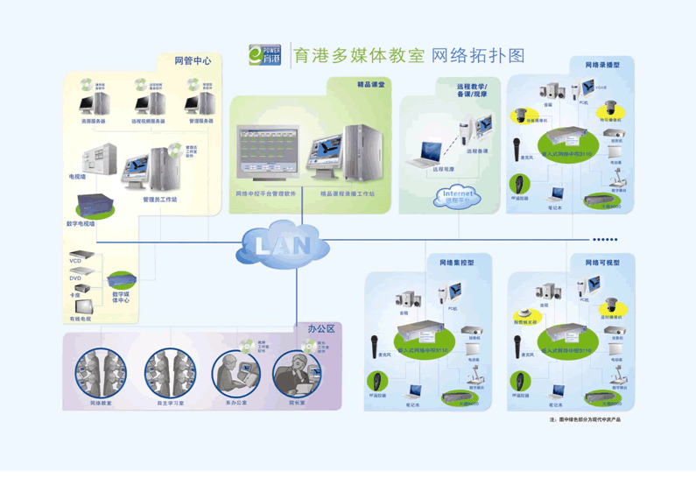

系统功能结构图

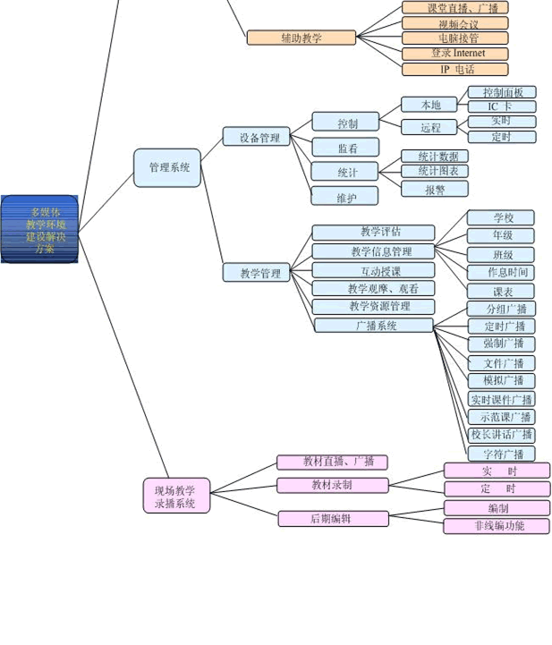

方案优势分析

强大的多媒体信息交互能力
现代中庆公司研制开发的“信息交互式中控”采用嵌入式设计体系，采用目前国际主流的ARM9嵌入式技术体系，支持Linux、Windows CE和其他许多嵌入式操作系统的存储器管理单元（MMU），使中控具有了一颗强健的“心脏”，具有强大的处理能力，同时，设备内嵌Linux嵌入式操作系统，具有一个稳定高效、兼容性强、可靠性高的“思想”。这样，“信息交互式中控”一改传统基于工控单片机的中控的技术体系，使中控具有了强大的多媒体处理能力，成为多媒体教室各种信息交互的核心，这样，“信息交互式中控”不仅仅完成教室设备的集中控制，更成为多媒体教室基于校园网络的教－学－管的综合应用的基础平台。

独立的本地运算体系
“信息交互式中控”具有一个ARM9的本地运算体系，成为整个中控的处理核心。目前，在中控领域的技术体系主要有单片机体系、PC机体系和嵌入式体系，单片机体系没有独立的运算能力；PC机体系架构的中控结构上都是一个完整意义的PC主板外挂一组中控接口的简单集成的形式，依赖PC主板中控具有了运算能力，但这种运算体系并不是为中控量身定制的，PC的运算特性并不适合中控的工作需要，比如：PC主板的CPU的运算特性、风扇散热方式、总线结构、接口类型等等，这些特性都极大的限制和影响了基于这种技术架构的中控的性能，使“运算能力”成为了中控的附属，成为了中控的负担。
目前，学校的教学应用决定了在多媒体教室中必须要配备高档的计算机，如果再选择基于PC体系的中控，那就意味着教室里将会有两台以上的计算机设备，在日常的应用中管理和维护工作量会成倍的增加。这种简单集成带来的“伪”运算能力的代价是巨大的。
嵌入式运算体系具有良好的定制特性，从硬件体系和操作系统的设计都很好的体现了“信息交互式中控”的应用特性：稳定性、可靠性、定制性、扩展性等等，与系统融为一体的本地运算体系为中控应用提供了强健的“心脏”和“思想”，真正支撑中控的完整应用，使中控真正成为一个具有独立的本地运算体系的核心设备。

稳定性强，具备极佳的全天候工作能力
嵌入式设备具有极高的稳定性是业内公认的嵌入式的重要特性。现代中庆研制开发的“信息交互式中控”是公司多年来嵌入式开发的技术精华，低耗高效，稳定性极高；系统内置的嵌入式Linux操作系统经过多年的精简开发和大量的实际应用，已经成为稳定高效、兼容性和扩展性很高的操作平台。软硬件的完美组合、低功耗、低发热、科学合理的工艺结构等等这些特性都使“信息交互式中控”成为业内中控的佼佼者。
不同类型的学校在多媒体教室建设上的要求和标准是不一样的，应用和管理的模式也是不一样的；就是同一学校不同类型的多媒体教室的应用和管理模式也是不一样的。用户希望多媒体教室的管理能够更加符合自己学校的管理特点，能够更多的体现针对不同用户的量身定制。
现代中庆在广泛的调研中发现了这一点，并提出了解决这个需求的主要方法：开放式。现代中庆的“信息交互式中控”基于嵌入式平台采用了开放式的结构，将系统管理底层、用户接口等进行了开放。实现了基本控制自定义、组合控制自定义、端口自定义、状态报告自定义、报警自定义、模板化管理等定制功能。
基本控制自定义：“信息交互式中控”内置了多达上百条的基本控制指令，比如：简单的设备闭合、输入输出等。这些基本指令是中控管理的基本元素，“基本控制自定义”就是系统将这些基本控制完全向用户开放，用户可以根据自己的管理需要对这些基础元素进行定义管理，体现自己的管理需要。
组合控制自定义：在多媒体教室的应用中，使用最多的，效率最高的是组合控制命令，通过组合控制自定义用户在基本控制自定义的基础上根据自己的应用需要合理定义各种组合控制命令，提高使用效率。比如一键上课，通过组合控制自定义用户可以确定PC机开否？投影机开否？默认输出？默认输入？默认音量等等，极大的提高了可管理性。
端口自定义：“信息交互式中控”具有丰富的端口，开放式结构将大部分的端口都进行了开放，用户可以在管理系统下对这些端口进行一定程度的自主定义，包括类型、参数、外接设备等等。
状态报告自定义：各种设备的状态报告属性自主定义，报什么，怎么报，时候报等等都可以灵活定义。
报警自定义：多媒体教室的安防报警系统的前端设备很多，用户可以对报警进行自主定义，报警类型、报警方式、报警时间等等。
模板化管理：用户在以上各种自定义的基础上可以生成多个管理模板，比如：普通教室模板、教学模板、双休模板、检修模板等，所有模板可以随时通过网络向各个教室的“信息交互式中控”发送，实现模板化管理。
开放式结构带来了应用的定制性、管理的定制性，最大程度上满足不同学校用户的管理需求。

模块化设计，灵活搭建，扩展性强
现代中庆的以“信息交互式中控”为核心的多媒体教室方案从整体进行统一设计，根据应用需要合理的规划为若干功能模块：多媒体教室管理系统、视频监控系统、安防报警系统、课堂录播系统、多媒体教学系统、IP电话通讯系统、PC机远程管理维护系统、资产管理系统、扩声投影等外部系统等。这些功能模块可以在多媒体教室建设过程中灵活选择，自由搭配，扩展性很强。

共平台，多种类型统一建设，统一管理
现代中庆的多媒体教室方案根据应用区分为集控型、可视型和录播型三种类型，在实际建设中，每一种类型的多媒体教室都是一种多媒体教室建设应用的典型模式。对于学校来说，在大规模的多媒体教室建设中，往往根据规划的不同需要建设不同类型的教室，现代中庆的多媒体教室方案就很好的适应了这种需求，用户根据自己的建设需要合理规划各种多媒体教室的具体数量，各种类型的教室可以统一建设，统一配置，统一管理。
现代中庆为多媒体教室方案提供了一个庞大的软件应用平台，这个平台是现代中庆多年来软件研发的一个精华的积累，实现了所有主流产品和主流应用方案的共平台：新老产品共平台、Windows和Linux共平台、C/S和B/S结构平台、课堂教学和管理共平台、局域网和城域网应用共平台等等。共平台的特性使用户在建设的时候可以同时建设多种应用而不必担心系统冲突或应用不全面；可以使用户的信息化建设可以一步到位也可分布实施而不必担心设备淘汰或无法兼容；可以使用户采用统一的策略实施管理，进行统一的调度和部署，从而更加方便了学校用户的系统建设。

基于DSP的多处理器架构全面提升多媒体处理能力
采用核心处理器统一调度，多路DSP协处理的并行运算结构一直是现代中庆产品的重要特色。DSP具有特殊的运算结构和指令体系，非常善于处理批量作业，这样，DSP对于多媒体的处理能力会比通用CPU的效率高很多。由于DSP的这种特性，在多媒体、音视频、通信以及嵌入式等行业应用非常广。DSP的产品体系也已经逐渐发展成熟，并不断提升运算性能。现代中庆采用国际知名的美国德州仪器（俗称TI）的各系列DSP处理器，是TI在国内重要的合作伙伴。DSP的运算模式，特点是功耗小，发热少，全面提升了多媒体能力，在处理能力和稳定可靠两种特性之间找到了一个完美整合的临界点。
在“信息交互式中控”的结构体系里，ARM9作为一个中央处理体系，实现集中运算和统一调度，多路DSP则主要用来集中处理大批量的音视频采集编码、VGA信号采集编码等工作，这样高性能的并行结构使“信息交互式中控”在具备了强大的交互能力的同时，也具备了超强的多媒体处理能力，成为多媒体教室名副其实的“交互中心”、“处理中心”和“管理中心”。

关键技术介绍

ARM技术
ARM（Advanced RISC Machines），既可以认为是一个公司的名字，也可以认为是对一类微处理器的通称，还可以认为是一种技术的名字。1991年ARM公司成立于英国剑桥，主要出售芯片设计技术的授权。
ARM公司是专门从事基于RISC技术芯片设计开发的公司，作为知识产权供应商，本身不直接从事芯片生产，靠转让设计许可由合作公司生产各具特色的芯片，世界各大半导体从ARM公司购买其设计的ARM微处理器核，根据各自不同的应用领域，加入适当的外围电路，从而形成自己的ARM微处理器芯片进入市场。因此既使得ARM技术获得更多的第三方工具、制造、软件的支持，更具有竞争力。
ARM微处理器特点：
ARM9系列微处理器在高性能和低功耗特性方面提供最佳的性能,采用RISC架构的ARM微处理器一般具有如下特点：
1、体积小、低功耗、低成本、高性能；
2、支持Thumb（16位）/ARM（32位）双指令集，能很好的兼容8位/16位器件；
3、大量使用寄存器，指令执行速度更快；
4、大多数数据操作都在寄存器中完成；
5、寻址方式灵活简单，执行效率高；
6、指令长度固定；

多媒体教室方案系统组成
中庆公司的“育港”多媒体教室方案将多媒体教室建设定义了集控型、可视型、录播型三种类型，每种类型在满足基本应用的基础上分别有不同的功能应用重点。
同时，为了对应用进行更加完整的覆盖，我们从功能层面将网络化多媒体教室建设细分为以下子系统的建设：
- 多媒体教室管理系统
- 视频监控系统（可选）
- 安防报警系统（可选）
- 课堂录播系统（可选）
- 多媒体教学系统
- IP电话通讯系统（可选）
- PC机远程管理维护系统（可选）
- 资产管理系统
- 扩声投影等外部系统

多媒体教室管理系统
多媒体教室管理系统是多媒体教室建设方案中的核心应用系统，以教室中的“信息交互式中控”为基础，开展在全网环境下的综合管理工作。

系统结构
场所 | 设备名称 | 说明 | 备注
主控室 | 服务器 | 系统主服务器，安装系统管理平台和数据库平台
主控室 | 管理平台软件 | 系统基础软件平台，包含有多个模块
主控室 | 管理工作站 | 普通PC机，安装应用软件用来作日常系统管理
主控室 | 主控管理软件 | 系统的管理应用软件
多媒体  教室 | 信息交互式中控 | 教室的核心中控设备，集中连接外部设备，提供本地和网络控制。
多媒体  教室 | 钢制电教桌 | 集中放置设备，保护设备安全
多媒体  教室 | 外部设备 | 其他外部设备

核心设备介绍

“育港”系统平台软件
中庆“育港”平台软件完全自主研发，具有自主知识产权，底层开发采用统一的基础平台，软件采用模块化设计，各个不同的模块兼容性好，不同模块具有相应后台开放接口，方便后期升级维护。自主研发的软硬件平台协同工作，具有极强的媒体处理能力和数据处理能力。

平台管理软件
- 概述
育港XP管理服务软件是育港XP教学信息化专业解决方案的中枢，是后者所有服务和应用的焦点。作为育港XP教学信息化专业解决方案不可分割的一部分，育港XP管理服务软件提供了整个解决方案的基础部分。基于育港XP管理服务软件，可以实现对整个系统的管理，并构造出先进、完整的管理工具。
具体地，育港XP管理服务软件包含了了校园网环境中的网络实体及其它们之间的联系。在育港XP教学信息化专业解决方案中，网络实体包含“e帆”系列设备、服务器、PC机、应用、用户等。育港XP管理服务解决方案提供了一种统一的方式以命名、描述、定位、访问、管理和保护这些网络实体的信息。进一步地，它管理这些网络实体的标识和它们之间的关系，使它们能够协同工作。由于育港XP管理服务解决方案提供这些基础功能，因此它又包含了安全机制保证网络的集成性。另外，它还在校园网定义和维护网络基础设施，执行系统管理，和控制用户使用经验方面提供了关键的作用。
通过对整个系统提供包括用户认证、服务器和设备单点管理，育港XP管理服务解决方案降低了整个系统管理的复杂性。育港XP管理服务软件是育港XP教学信息化专业解决方案可扩展性、灵活性、可管理性、安全性、可用性和高性能的基础。

- 功能与特性
在这里需要引入一个新名词——中庆管理域。
中庆管理域是由一个校园网内的育港^{XP}教学信息化专业解决方案的所有软件和硬件共同构成。具体地，一个中庆管理域包括育港^{XP}管理服务解决方案的核心—管理服务器及它所管理的一组终端、服务器、PC机构成。一个中庆管理域只能有一个管理服务器。中庆管理域与网络的拓扑无关，可以由使用路由器或其它设备连接的多个网络段（校园网的三层结构）构成。
在实际情况下，一个中庆管理域是往往使用LAN连接的一个或多个IP子网，或者一系列由高速网络骨干连接的多个局域网。在单个中庆管理域中的所有计算机、终端都被良好地连接。同样地，多个中庆管理域可以通过较低速的网络连接。通过在高速网络内部建立中庆管理域，系统管理的请求和访问能够在本地网络中进行，从而提高了系统管理的执行效率。
- 主要功能：
◆ 区域管理：
实时地维护、管理和控制管理域中所有相关设备，包括终端和服务器的状态。
◆ 服务器集群：
提供负载均衡及错误转换，保证系统具有高度的可用性、可扩展性和可管理性。
◆ 用户和权限管理：
提供系统用户及权限分配管理。
◆ 网络带宽和流量管理：
内嵌了网络信息流量模型，自动侦听和自适应网络信息流，使系统保持良好的媒体网络通信性能。
- 逻辑结构示意图：
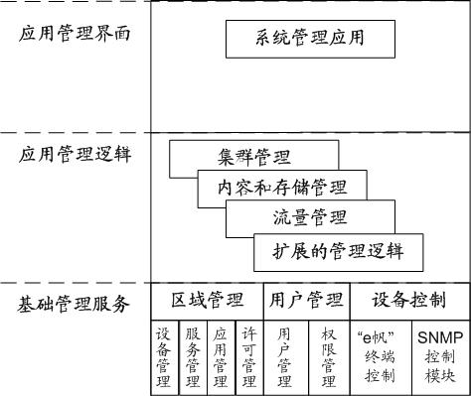

媒体服务软件
- 概述
中庆媒体服务提供了在校园网上进行完全的、高可扩展性的、高效的、高质量音、视频播放和广播解决方案。更详细地，它关心数字、模拟的音、视频媒体在校园网范围内的点播和广播。作为育港^{XP}教学信息化专业解决方案的一部分，中庆媒体服务为音/视频在IP 网上顺畅传输提供了一种很好的解决方案。系统支持三种视频传播模式：实时转播、点播和强制、定制广播。
中庆媒体服务以可扩展性为中心，着重于保证高品质视频广播安全地通过校园网。针对不同的应用场景，它自动选择多种通信模式IP单播、IP 多播来运载流媒体。对于多个点接收同样流的情况，IP多播技术的使用使得数据传输仅需要一个流而不用在意接收点的个数，从而提供了高度的可扩展性。总的来说，中庆媒体解决方案提供了一种核心：安全、高效、可扩展性满足学校的视频发展要求。
- 功能与特性
典型应用与功能：
中庆的媒体服务是为学校的教师、系统管理员提供模拟、数字音视频的点播和广播功能。其中，模拟媒体指的是任何模拟的节目源，例如有线电视、DVD、VCD、录像机、录音机等。模拟媒体可以被看作是活动源，无论是对其点播、还是进行广播，只能进行顺序播放，而不能控制其播放进度。数字媒体指的是以数字形式存储的媒体，通过媒体服务器（软件）的控制，它能够被点播和广播，并且在播放过程中能够提供暂停、播放、托动等更多的灵活性。
应用场景 | 应用人员 | 场景、功能描述
模拟/数字媒体点播（教室） | 教师 | 教师可以在教室利用“e帆”视频终端点播模拟、数字媒体，并支持以下功能：  - 数字媒体点播：教师可以点播存储于服务器的数字媒体，通过界面控制播放，包含暂停、快进、快退和进度条托动。  - 模拟媒体点播：教师可以点播实时活动的模拟媒体，包括录像机、录像机、有线电视、录音机卡座等，并通过遥控器控制模拟设备，提供暂停、快进、点歌等功能。
分组直播 | 系统管理员 | 对全校选定范围的班级进行模拟、数字音视频媒体的广播。  对选定班级定制广播，控制某个时间进行某个内容的广播。由于定制广播是由系统自动完成的，因此无法交互地对播放过程进行控制。  通过“e帆”数字广播盒，被强制/定制广播的范围不仅可以包含教室，还可以延伸到学校的任何一个角落，如操场、楼道等。
主要特性：
◆ 完整解决方案：
基于校园网，中庆的媒体服务解决方案是一个音、视频播放和广播的解决方案。这个方案不仅可以支持数字、模拟媒体，而且具有点播、直播、广播等多种操作模式，从而全方位地满足学校对于音/视频媒体的需要。
◆ 高度的可扩展性：
中庆的媒体服务和点播解决方案的扩展性主要体现在媒体服务的提供上，无论是由媒体服务器提供的数字媒体服务还是由“e帆”数字媒体中心提供的模拟媒体服务，都可以在系统中安装多份。因此，对于数字媒体服务来说，学校可以简单地通过增加媒体服务器的数量来增加数字音、视频文件点播的并发数量，或者通过增加“e帆”数字媒体中心的数量来增加可以同时播放的模拟媒体的数量。
◆ 强大的管理功能：
负载平衡、带宽管理、服务器管理。中庆的媒体服务器支持多种类型的网络媒体流，根据管理服务器基于网络通信模型计算的网络传输方法，中庆媒体服务器可以选择适当的方式进行流媒体通信，从而获得良好的流媒体播放效果。
◆ 符合标准：
中庆的媒体服务器是基于国际标准开发的，目前网络传输采用UDP，并正在进一步升级采用国际流媒体通信传输标准RTP/RTCP， 媒体服务器控制基于国际标准协议RTSP。另外，中庆正在开发的“e港”校园网教学平台的多媒体内容管理部分基于国际标准MPEG7。基于国际标准的开发使得中庆的媒体服务器具有很强的开放性和易扩展性。
◆ 优越性能：
利用IP多播技术，育港媒体服务解决方案能够实现高性能的网络通信。

课件服务软件
中庆课件服务是支持教室终端进行课件点播、上网和计算机教学的服务。基于Windows的Terminal Services技术，课件服务能够在一台服务器支持多个用户同时登录和点播Windows的任何应用，如Word、Excel、PowerPoint、Flash、Authorware、常用3D动画或其它别的常用现场编辑修改。
在具体实现和配置上，中庆课件点播可以演化为两种应用版本：课件服务器和我的电脑。其中，课件服务器通过访问其附属的课件资源支持课件点播和上网，也可以作为教师进行计算机教学的通用服务器；“我的电脑”支持教师访问校园网上任意一台经过授权的电脑，例如，教师通过“我的电脑”访问他本人PC,直接对该PC课件资源进行调用，一方面为教师的多媒体教学提供了很大的方便、灵活性，另一方面通过使用教师电脑的资源，分担了课件服务器的负荷。

信息交互式中控－3110D
在多媒体教室管理系统中的核心设备是“信息交互式中控”，无论是本地管理还是远程网络管理都是基于“信息交互式中控”开展的。
“信息交互式中控”以ARM9为主处理体系，以DSP为协处理体系，共同组成强大的多媒体交互能力，内置嵌入式Linux操作系统，成为整个多媒体教室系统的基础核心。
“信息交互式中控”设备采用32位嵌入式处理器，主频高达200MHZ， 64M的SDRAM特大内存运算空间，8M FLASH ROM，采用国际流行的全贴片式(SMT)生产工艺，结构合理，工艺先进，使中控具有了一颗强健的“心脏”，具有强大的处理能力，同时，设备内嵌Linux嵌入式操作系统，具有一个稳定高效、兼容性强、可靠性高的“思想”。这样，“信息交互式中控”一改传统基于单片机的中控的技术体系，使中控具有了强大的多媒体处理能力，成为多媒体教室各种信息交互的核心，这样，“信息交互式中控”不仅仅完成教室设备的集中控制，更成为多媒体教室基于校园网络的教－学－管的综合应用的基础平台。
“信息交互式中控”具有一个ARM9的本地运算体系，成为整个中控的处理核心。目前，在中控领域的技术体系主要有单片机体系、PC机体系和嵌入式体系，单片机体系没有独立的运算能力；PC机体系架构的中控结构上都是一个完整意义的PC主板外挂一组中控接口的简单集成的形式，依赖PC主板中控具有了运算能力，但这种运算体系并不是为中控量身定制的，PC的运算特性并不适合中控的工作需要，比如：PC主板的CPU的运算特性、风扇散热方式、总线结构、接口类型等等，这些特性都极大的限制和影响了基于这种技术架构的中控的性能，使“运算能力”成为了中控的附属，成为了中控的负担。
嵌入式运算体系具有良好的定制特性，从硬件体系和操作系统的设计都很好的体现了“信息交互式中控”的应用特性：稳定性、可靠性、定制性、扩展性等等，与系统融为一体的本地运算体系为中控应用提供了强健的“心脏”和“思想”，真正支撑中控的完整应用，使中控真正成为一个具有独立的本地运算体系的核心设备。
嵌入式设备具有极高的稳定性是业内公认的嵌入式的重要特性。现代中庆研制开发的“信息交互式中控”是公司多年来嵌入式开发的技术精华，低耗高效，稳定性极高；系统内置的嵌入式Linux操作系统经过多年的精简开发和大量的实际应用，已经成为稳定高效、兼容性和扩展性很高的操作平台。软硬件的完美组合、低功耗、低发热、科学合理的工艺结构等等这些特性都使“信息交互式中控”成为业内中控的佼佼者，具备极佳的全天候工作能力。

实物视图
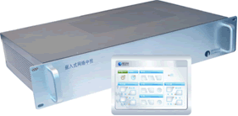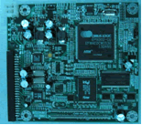
中控主机图 ARM主板图

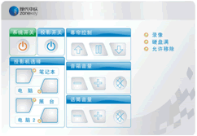
控制面板1

4.1.3功能描述

4.1.3.1．本地/远程信号切换、设备开关、幕布升降、音量调节等基本控制；
本地/远程信号切换、设备开关、幕布升降、音量调节等都是多媒体教室日常应用的一些基本控制，主要是课堂教学过程中授课老师来控制使用。对于这些基本控制“信息交互式中控”提供两种方式实现操作，一是授课老师自主在课堂教学过程中根据实际需要利用控制面板进行切换控制，通过面板指示灯来反馈中控状态；同时，系统支持管理员在网络上的远程控制，所有的基本控制管理员都可以在网络上进行操作，并实时将执行结果反馈给管理员，可以实现本地/远程的集中控制。

4.1.3..2钢制讲台、投影机、计算机的本地/远程开启/关闭；
钢制讲台的开启/关闭关系到设备安全问题；投影机的开启/关闭需要考虑二次开关机和延时问题；而计算机的开启/关闭涉及系统加载和用户登陆的问题。因此，这几个设备的开启/关闭需要进行重点的解决。
用户可以用三种方式进行设备的开启/关闭：
- 控制面板按键开启/关闭；
- IC卡刷卡开启/关闭；
- 远程网络开启/关闭。
钢制讲台在得到开机命令后会自动打开电子锁，当柜子开启到预定位置时，行程开关触发中控，按照预设的指令对其他设备进行开启：投影机开启命令会执行电流检测后给投影机加电并在设定的时间后向投影机发出二次开机命令使投影机完全开启；PC机开启命令会触发PC机开机，如果是IC卡开机的话会以IC卡的合法用户直接完成PC机系统登陆。准备关机时，当柜子关闭到预定位置时，行程开关触发中控，按照预设的指令对其他设备进行关闭：投影机关机命令首先向投影机发出关机指令并进行检测确认关闭，在预设的散热时间后将投影机断电；PC机关机命令会保障系统安全退出系统后关闭，讲台电子锁关闭。

4.1.3.3多层次树形结构，灵活分级、分类查看；
“育港”多媒体教室管理平台提供了多层次树形目录结构，可以方便的创建多级部门机构，层次不受限制。在每一级层次和部门，都可以实现基于本部门的多媒体教室状态的集中监看，比如：按学校、按校区、按楼宇、按楼层等，系统可以提供缩略图和列表形式进行状态监看。同时，系统支持按照设备类型进行分类的状态监看，模块化扩展后可视查看教室情况，更方便分类统计设备状态。
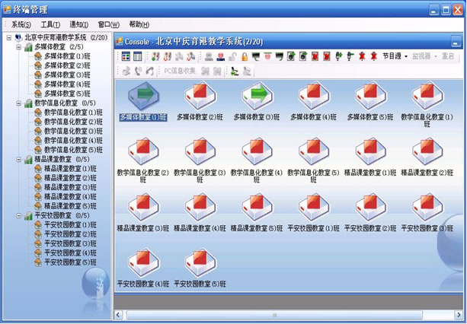

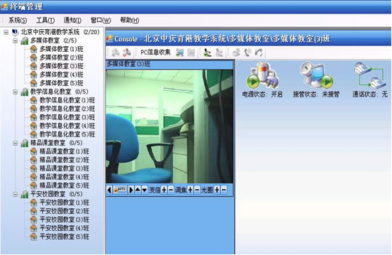

4.1.3.4所有教室状态、设备状态的远程监看和管理；
树形目录的最低层次就是多媒体教室，当点击教室时，系统将以图标或列表的形式全面呈现教室所有设备的状态：中控、桌子、电控锁、投影机、PC机、音量、麦克风、报警设备等等所有连接入系统的设备。同时，针对每一个设备都可以实施管理和控制：设备的开关、音量的调节、MIC的调节、输入输出信号的选择切换、评估、IP电话、PC信息统计收集等等，所有针对一个班级的控制命令和状态信息在这个界面上都可以进行查看和操作控制。
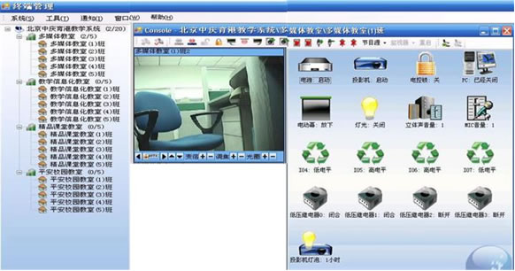

4.1.3.5课表自动导入，课表开关机；
学校的教学任务主要是围绕课程表开展的，多媒体教室也就是在课程表的指导下使用和管理，目前，很多的高校都在使用排课系统来生成课程表。“育港”多媒体教室方案提供了向排课系统兼容的接口，可以将排课系统生成的课程表导入系统，并且，基于此课程表可以实现系统的自动开关机。
课程表开关机包含有很多策略，首先是根据课程表判断是否开关机；需要开机那就根据预设的开机策略对相关设备分别执行开启，这些开机策略包括需要开启的时间、需要开启的设备等等。钢制讲台、投影机、PC机按照特有的策略进行开机，其他设备可以在电源时序管理器（可选配件）的统一控制下顺序加电开机。
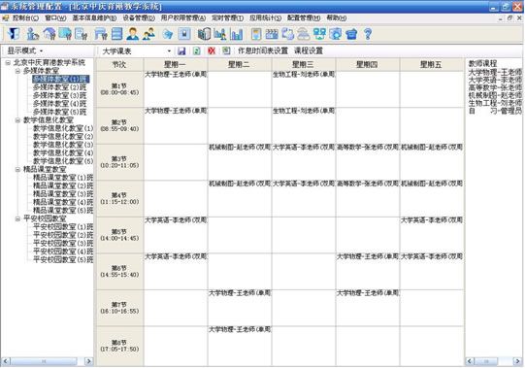

4.1.3.6各种形式的定时管理；
定时管理是“育港”多媒体教室管理的一种重要的管理策略。实现全面可靠的定时管理才能有效的提高管理效率，真正做到系统的无人值守。“育港”多媒体教室方案的定时管理包括：定时开关机、定时精品课程录像、定时广播、定时安全防护录像、定时电子监考录像等。
定时开关机：包括课表开关机和定时开关机，从时间上可以细致到分钟，从对象上可以落实到每一个班级。开关机可以制定多种策略，比如：教学定时开关机策略、双休定时开关机策略、长假定时开关机策略、补课定时开关机策略等等。开关机策略包含很多细节：开启时间、开启设备、开启班级等等。

4.1.3.7日志记录及统计分析管理；
“育港”多媒体教室方案提供了丰富的日志记录数据库，整个系统的所有运行细节都以日志的形式分门别类的进行记录。这些记录将作为整个系统的运行基础数据库，可以随时支持各种字段查询，如设备的开关机时间、课件的利用率、班级、用户等，统计分析的结果既可提交列表形式也可以直接生成柱状图等统计图表，可以直接提交打印，也可以导出Excel文件。这样，整个多媒体教室管理完全步入了有序化管理，极大的提高了多媒体教室的管理效率。
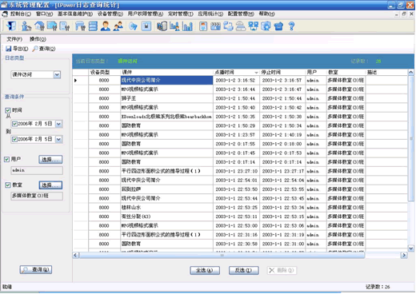

4.1.3.8．用户及权限管理；
“育港”多媒体教室方案具有完善的多级用户体系，配合严密的权限管理制度，通过这样的管理，使用者无论在教室端主控室使用，还是在办公室，甚至在家里或远程登陆系统使用，都可以有效的确定用户具有的系统使用权限，保障用户有效完成自己工作的同时也保护了系统安全。
同时，用户信息与IC卡绑定，可以在刷卡的同时进行身份信息的确认，并可以与PC机的用户系统绑定，实现PC机的自动登陆。

4.1.3.9.本地调试设置，B/S结构远程设置、维护、升级，远程WEB管理界面；
“育港”多媒体教室方案的核心设备是“信息交互式中控”，因此对这个设备的管理配置就关系到整个系统的运行。本方案为“信息交互式中控”提供了两种设置管理模式：一种是通过中控的本地控制串口与电脑连接，进行本地设置；另一种则是可以很方便的在网络环境下通过IE直接登陆到中控系统内部，进行远程的配置管理。
这个基于B/S结构的WEB管理界面是现代中庆的“信息交互式中控”的重要特点，“信息交互式中控”内置嵌入式Linux操作系统，内置应用程序，内置WEB机制，无论本地还是远程网络调试，都可以通过这个WEB界面实施基础配置（系统时间、IP地址、软件版本、远程升级）、管理配置（控制指令、面板设定、设备状态、端口设定）等等。这个WEB管理界面一方面体现了基于ARM9和嵌入式Linux操作系统的强大处理能力和完整的应用平台，另一方面这个人性化的管理方式使管理人员可以随时随地以最方便的方式进入“信息交互式中控”系统内部，实施基础管理，极大的丰富了管理手段，提升了系统管理的效率。
(2)控制自定义，实现基本控制、组合控制等的随意定制；
现代中庆的“信息交互式中控”基于嵌入式平台采用了开放式的结构，将系统管理底层、用户接口等进行了开放。实现了基本控制自定义、组合控制自定义、端口自定义、状态报告自定义、报警自定义、模板化管理等定制功能。
基本控制自定义：“信息交互式中控”内置了多达上百条的基本控制指令，比如：简单的设备闭合、输入输出等。这些基本指令是中控管理的基本元素，“基本控制自定义”就是系统将这些基本控制完全向用户开放，用户可以根据自己的管理需要对这些基础元素进行定义管理，体现自己的管理需要。
组合控制自定义：在多媒体教室的应用中，使用最多的，效率最高的是组合控制命令，通过组合控制自定义用户在基本控制自定义的基础上根据自己的应用需要合理定义各种组合控制命令，提高使用效率。比如一键上课，通过组合控制自定义用户可以确定PC机开否？投影机开否？默认输出？默认输入？默认音量等等，极大的提高了可管理性。
端口自定义：“信息交互式中控”具有丰富的端口，开放式结构将大部分的端口都进行了开放，用户可以在管理系统下对这些端口进行一定程度的自主定义，包括类型、参数、外接设备等等。
状态报告自定义：各种设备的状态报告属性自主定义，报什么，怎么报，时候报等等都可以灵活定义。
报警自定义：多媒体教室的安防报警系统的前端设备很多，用户可以对报警进行自主定义，报警类型、报警方式、报警时间等等。
模板化管理：用户在以上各种自定义的基础上可以生成多个管理模板，比如：普通教室模板、录播教室模板、教学模板、双休模板、检修模板等，所有模板可以随时通过网络向各个教室的“信息交互式中控”发送，实现模板化管理。
多媒体教室管理系统作为整个系统的基础子系统，具有完善的基础管理应用功能。

多媒体教学系统（可选）
网络化多媒体教室建设是信息化教学环境的建设。为教学过程提供直接支持应是网络化多媒体教室建设的最基本，也是最重要的功能。如何把网络化的多媒体教室设备和数字化资源合理的完整的利用起来是目前校园信息化建设最迫切需要解决的问题。
多媒体教学系统作为新一代的教学系统。它集计算机多媒体教学、多媒体播控系统、计算机网络为一体，将高科技和教学、管理有机地结合在一起，是提高学校教学水平，改善学校教学质量和管理地重要手段，并可大大地提高学生的学习兴趣和学习效率。
同时，随着多媒体技术，计算机技术，网络技术的发展，学校用户在多媒体教学中，提出了新的需求。在利用多媒体教室进行教学中，除去传统的视听播放教学节目，趋向于网络化的直播、点播，网络教学、互动教学等多种教学方式的拓展，各种功能的全面整合和升级成为网络时代多媒体教学的发展趋势。

系统结构

系统组成
场所 | 设备名称 | 说明 | 备注
主  控  室 | 课件、媒体服务器 | 课件、媒体资源存储，提供点播应用
主  控  室 | 课件媒体平台软件 | 系统的课件媒体服务平台软件，提供各种课件媒体点播服务
主  控  室 | 数字媒体中心 | 集中解决模拟音视频资源的接入
主  控  室 | 管理工作站 | 普通PC机，安装教学应用软件用来作日常教学管理
主  控  室 | 应用管理软件 | 教学系统的管理应用软件
主  控  室 | 计算机 | 安装教学平台客户端开展教学应用
主  控  室 | 教学平台客户端 | 提供VOD、AOD、COD点播，模拟资源点播、视频会议等应用。
主  控  室 | 外部设备 | 其他外部设备

结构说明
信息化教学环境是多媒体教学系统的基础，在这个基础上，多媒体教学系统由硬件平台（计算机等硬件设备）和软件平台（e港系列软件）两部分组成，硬件平台是软件平台的基础，软硬件完整融合于校园信息平台，构建成功能强大的多媒体综合教学系统。
多媒体教学系统具有很大的灵活性，根据应用环境，可以组成不同的应用平台：

教室辅助教学平台
教室辅助教学平台为教师提供了简捷，方便的教学应用平台。支持以下教学功能：
①资源点播：多媒体课件点播；数字音视频资源点播；模拟设备资源点播和实时模拟控制。
②精品课堂多画面录播教学：适用于主讲-听课教学模式，通过中庆现代自主研发的VGA采编技术，实现主/听课教室的同步授课。完成主讲教室多路视频流直播，听课教室同时接受授课场景画面和授课内容画面，提供多种画面显示模式；此外，在直播过程中，可实时录制，通过后期制作，形成资源，供学校精品课程建设/学生自主学习/学校远程教育等应用。
③配合教师摄像系统，实现教室与网络中心/教室与教室之间的音视频交互等。

网络中心教学平台
提供强大的教学管理平台。主要集中在教学资源的建立和管理。
网络中心教学平台中的资源管理，采用开放式平台，全面支持资源的上传，下载，存储；全面支持多媒体教学终端的浏览点播和调用。
此外，配合后台的硬件设备—数字媒体中心，实现网络中心模拟设备资源的录制和编辑，生成资源。

办公PC教学平台
教师利用办公教学平台，根据个人的系统权限，访问/浏览/下载资源库，或上传素材/创建和管理私人资源库，并为每节课的内容编制电子教案-“我的课堂”。

主要设备介绍

教学平台客户端
这是“育港”多媒体教室方案中提供教室端教学功能的客户端软件，经过授权可以在普通PC机上安装使用，提供VOD/AOD/COD点播、模拟音视频资源点播、U盘资源点播、视频会议、精品课堂等教学应用。
客户端可以支持多种应用模式：有盘和无盘模式都可以支持；在有盘环境下，可以选择启动操作系统后启动教学平台，也可以选择不启动操作系统单独启动教学平台，根据不同需要由用户自主确定。

系统建设
多媒体教学系统建设的最终体现是在课堂教学中教师完成对学校资源库多种多媒体资源的点播，利用课前备课工具—“我的课堂”进行多媒体教学。整个多媒体教学系统依据这样的最终目的，系统建设过程围绕以下环节展开：资源库建设/资源库管理/资源库应用等。
此外，在学校多媒体教学发展中，对教学实况异地同步接收等需求的提出，在系统课堂教学平台上也增加了一些辅助功能：精品课堂多画面录播教学/视频会议/远程PC登录/网上冲浪/IP电话等。

资源库建设
系统中的资源建设平台，为学校资源库建设—课件上传提供开放式管理平台。
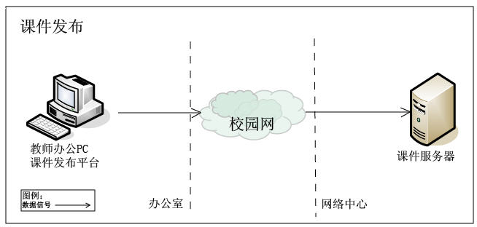

教师课件制作完成后，从任意信息点把资源上传到服务器，可以上传快捷方式、文件、媒体以及目录等；配合个人资源库管理权限，进行资源分类/多级目录创建/课件预览/课件删除等操作；同时，结合系统硬件—数字媒体中心，访问模拟设备资源，通过浏览器操作、控制模拟设备，转录以及后期编辑。
此外，完成后期编辑的精品课堂和经过数字媒体中心采编后的模拟设备资源也可以作为教学资源，进行上传和管理 ，完善学校校本资源建设。

资源管理
系统提供B/S和C/S两种结构的资源管理平台，为教师资源上传提供开放式管理平台。同时管理平台全面支持基于内部园区网或广域网终端对课件库资源的授权访问/浏览查询/下载导出应用。

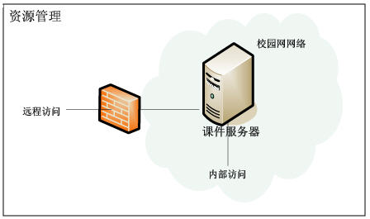
资源管理平台依据资源的公共和个体性，建设两大类资源库。

公共资源
全校公共资源，建立“共享课件”资源库。
这是整个网络的共享空间，这个空间由管理员管理，普通用户只有访问的权利。在这个空间中，利用系统提供的目录管理平台将各种共享资源分门别类的集中存储起来，提供所有网络用户的访问。

个体资源
针对学校教师私人课件资源的私密性，系统专门建立“我的课件”资源库。
这是系统为每个登陆用户开放的个性空间，属于每个用户的私有空间。这个空间的大小可以由管理员统一分配和定制。同时，系统为每个用户提供了目录管理平台，用户可以根据自己的资源使用状况定制自己特有的多层目录架构，帮助用户完成私有资源的管理和应用。
在使用和管理过程中，“我的课件”资源库私密性得到系统用户管理/权限管理体系保障，真正做到在校园网这一共享平台上的教师个性化教学。为校本资源的建设提供多元化的发展空间。

教案制作
教学系统为教师提供备课平台—我的课堂。教师利用该备课平台，足不出户就可完成远程备课管理。教师根据教学需要设置多个课程，针对每个课程，每节课的具体内容准备资源，罗列在 “我的课堂”中，这些资源可能来自校园网服务器，可能来自自己的电脑，也可能来自教育城域网，还可能来自Internet。
从内容上支持音视频文件，其他windows课件；模拟设备音视频，例如：有线电视/录像带/DVD/VCD/等等；编辑后的精品课堂多画面课件。
完成的工作自动保存在服务器上，减轻资源存储不便带来的繁琐操作；同时，在教师课堂教学过程中，通过鼠标点击，对授课内容进行顺序点播。
“我的课堂”备课功能的推出，使教师不必再在紧张的课堂教学过程中，浪费大量的精力和时间进行资源的寻找和组织，使教师的多媒体教学变的轻松而丰富。

教室资源点播
教室端的网络教学计算机作为教学终端，搭建教室辅助教学平台，丰富教师课堂教学手段，丰富课堂内容，提升教学质量。
其中，在资源点播环节，支持对不同来源的多媒体课件，数字音视频资源和模拟音视频设备资源的点播。

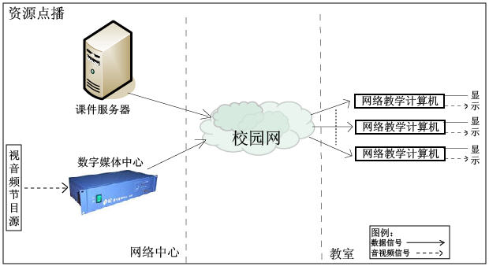

针对点播对象不同，在教学过程中的资源点播功能又从三个方向加以建设：

多媒体课件点播
点播课件，课件来源广泛，可以是资源库课件，也可以是存放在本地硬盘/移动存储设备中的课件。
在播放过程中，提供开放平台，支持多种主流课件格式（PowerPoint、Authorware、Flash、html、图片、Word…）播放；同时平台中留有后台，兼容不断更新的课件格式，不断完善课件点播功能。

数字音视频资源点播
教师利用网络教学计算机，实现对资源服务器存储的任意格式音视频文件的任意点播，由校园网传输到教室端，进行播放。
在播放过程中，教室辅助教学平台针对播放内容和要求的不同，从三个方面进行建设：
- VOD视频点播
针对目前主流视频文件格式多样，使用的播放器种类繁多，不同播放器的使用和操作不尽相同，给教师授课过程中的视频文件点播带来诸多不便。
针对这些问题，中庆现代在教室辅助教学平台，强力推出自主研发的播放平台—超级媒体播放器。
超级媒体播放完成各种主流音视频格式资源的播放，支持格式有：如mp3、wav、mid、dat、mpg、rm、rmvb、wmv、vob、mov、asf、avi等格式的。同时，留有后台，兼容不断更新的视频格式。
此外，超级媒体播放器还具有列表播放等功能。
- AOD音频点播
点播音频资源，依然使用超级播放器。在保证播放质量的同时，考虑到学校中，特别是对外语教学过程中的特殊要求，设立高级控制功能：
A、B点复读：随意设定任意两点之间的循环复读；
定位播放：直接键入播放时间实现从指定时间播放；
变速不变调：在音调不变的基础上，自由调节播放速度；
循环：设定播放内容循环播放；
播放列表：自主定义播放资源列表，顺序自动播放。
另外，这些高级功能菜单和播放列表可以根据实际情况用户自主设定显示或隐藏。

模拟音视频点播
考虑到教室端对模拟信号（例如：有线电视，录像带，磁带，DVD，VCD等）的点播需要，中庆现代教室辅助教学平台配合设置在网络中心的数字媒体中心服务器，实现教室端对模拟源信号的实时点播和实时控制。
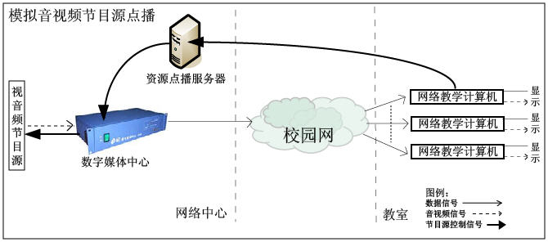
网络中心的模拟信号源有视频源（如：有线电视/录像机/DVD/VCD等），音频源（如：卡座/CD等），这些信号源设备统一接入数字媒体中心服务器，通过媒体中心的A/D模数转换，编码后在网络上传输，这个过程对于点播者而言是透明的。
系统管理员完成设置和授权后，教室端只需要在教室辅助教学平台的媒体中心模块上选择设备图标，即进入接收状态。在音视频直播的接收过程中，经过授权的用户，还可以完成对这些设备的播放/停止/暂停等操作。
此外，基于PC机的视频点播平台不仅完成了教室端模拟源信号的点播，还使校园网任意节点上的PC机具有直接点播数字媒体中心服务器所接驳的模拟媒体源，同时还可以进行录像能。

系统功能

PC机远程开关机；
PC机远程开关机是多媒体教室管理系统中的重要应用，“育港”方案的“信息交互式中控”通过网口或者串口与PC机进行通讯，利用串口中断或者网卡远程唤醒技术实现对PC机的远程开关机。并且支持IC卡刷卡登陆和系统安全退出关机。

PC信息远程读取，硬件配置和软件信息；
“信息交互式中控”通过网口和串口与PC机进行通讯，管理员在网络上通过主控软件可以随时查看各个教室的PC机的硬件配置信息以及安装的软件信息，随时监控计算机的软硬件。

PC机远程状态报告，CPU、硬盘、温度等；
在读取PC机软硬件配置信息的同时，系统还可以实时反馈PC机的状态报告，包括CPU的占用率、硬盘的使用率、相关设备的温度等实时状态信息。

PC机远程接管，远程协助；
老师在多媒体教室教学的过程中，难免会碰到PC故障或一些复杂操作需要专业人员协助，“育港”多媒体教室方案提供了PC机远程接管和远程协助的功能，管理员可以在主控平台上直接接管远程教室里的教学计算机，一方面可以看到老师的具体操作，起到监管作用，另一方面可以获取远程计算机的控制权，远程操作计算机，协助老师课堂教学或者排除故障。

VHD计算机管理系统，远程备份，远程恢复，双模式启动；
VHD软件是现代中庆开发的系统管理维护平台，可以实现系统备份、多操作系统应用、远程恢复、本地/网络双模式启动、有盘/无盘双模式应用等系统维护功能。

